PORTOROŽ, BELI KRIŽ - APARTMA 8

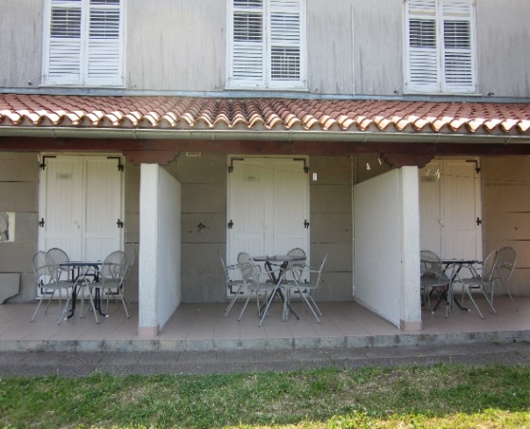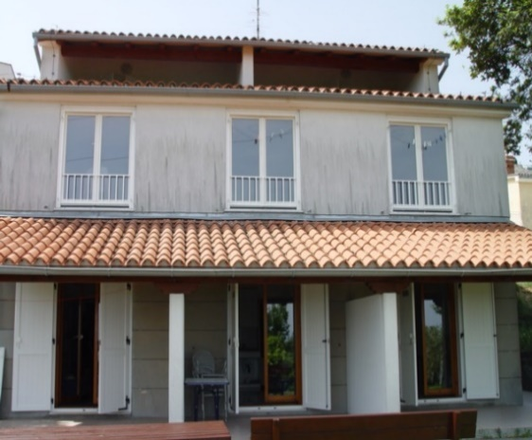
Vhod v apartma Terasa pred apartmajem

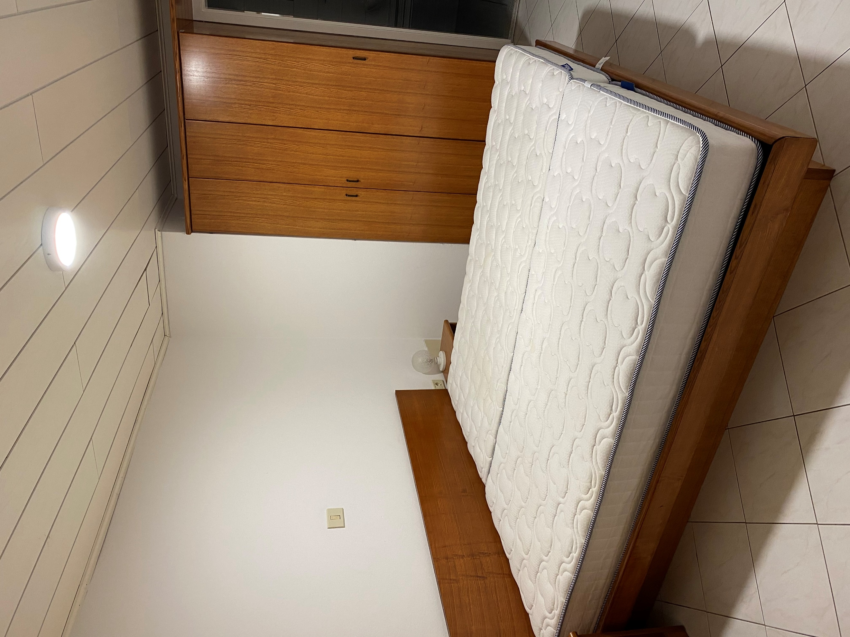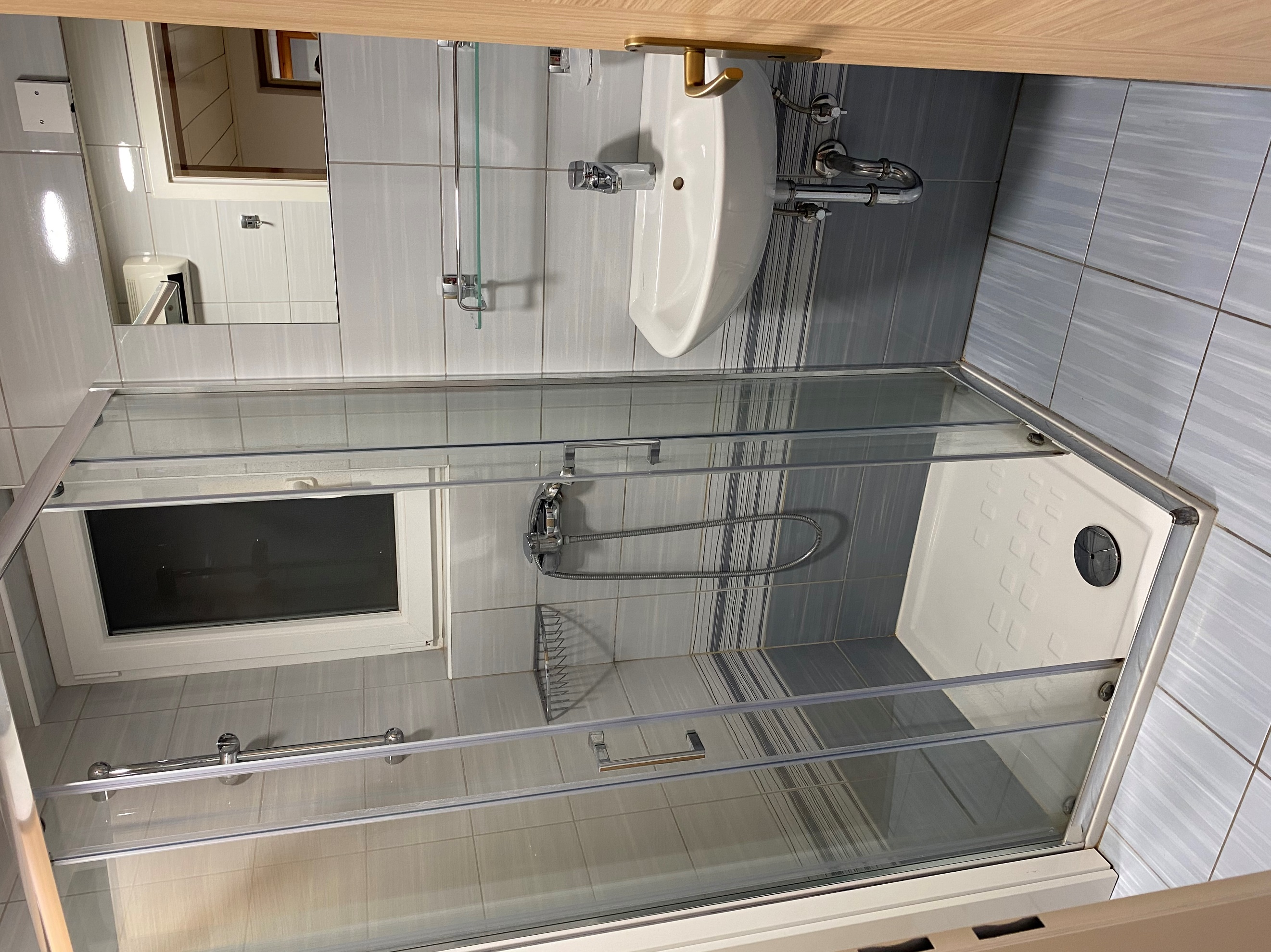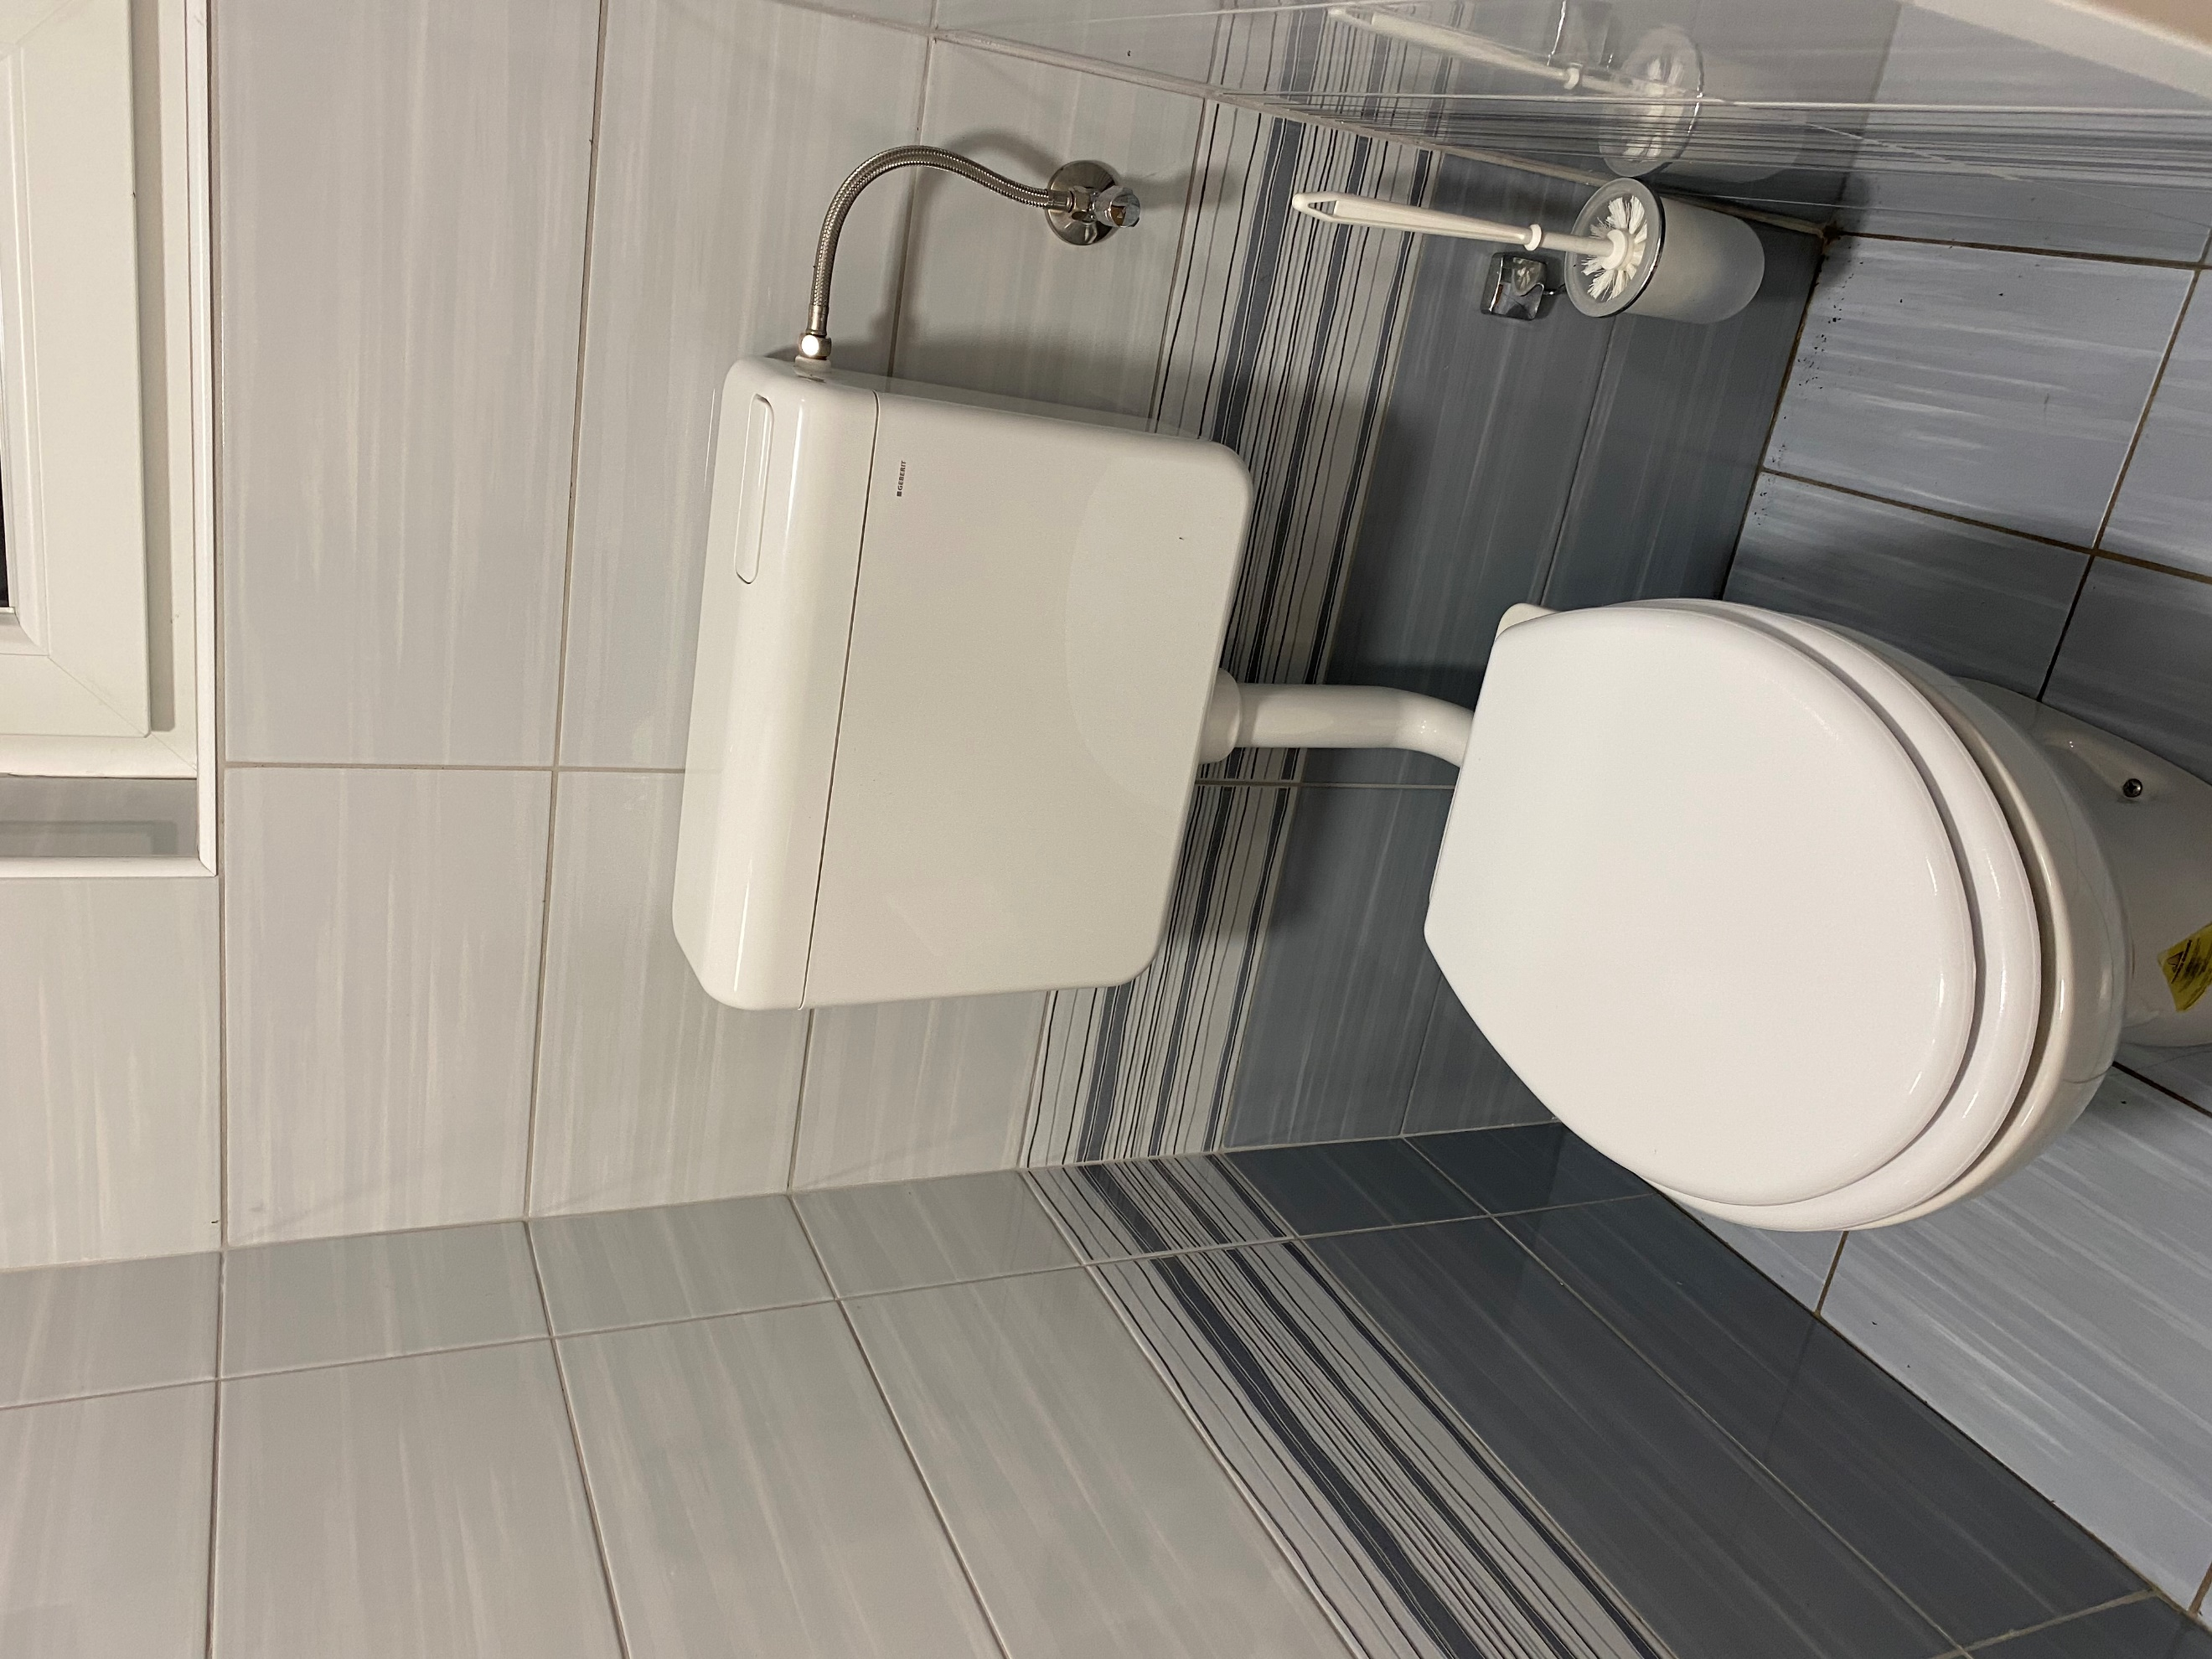
Spalnica Kopalnica Ločen WC

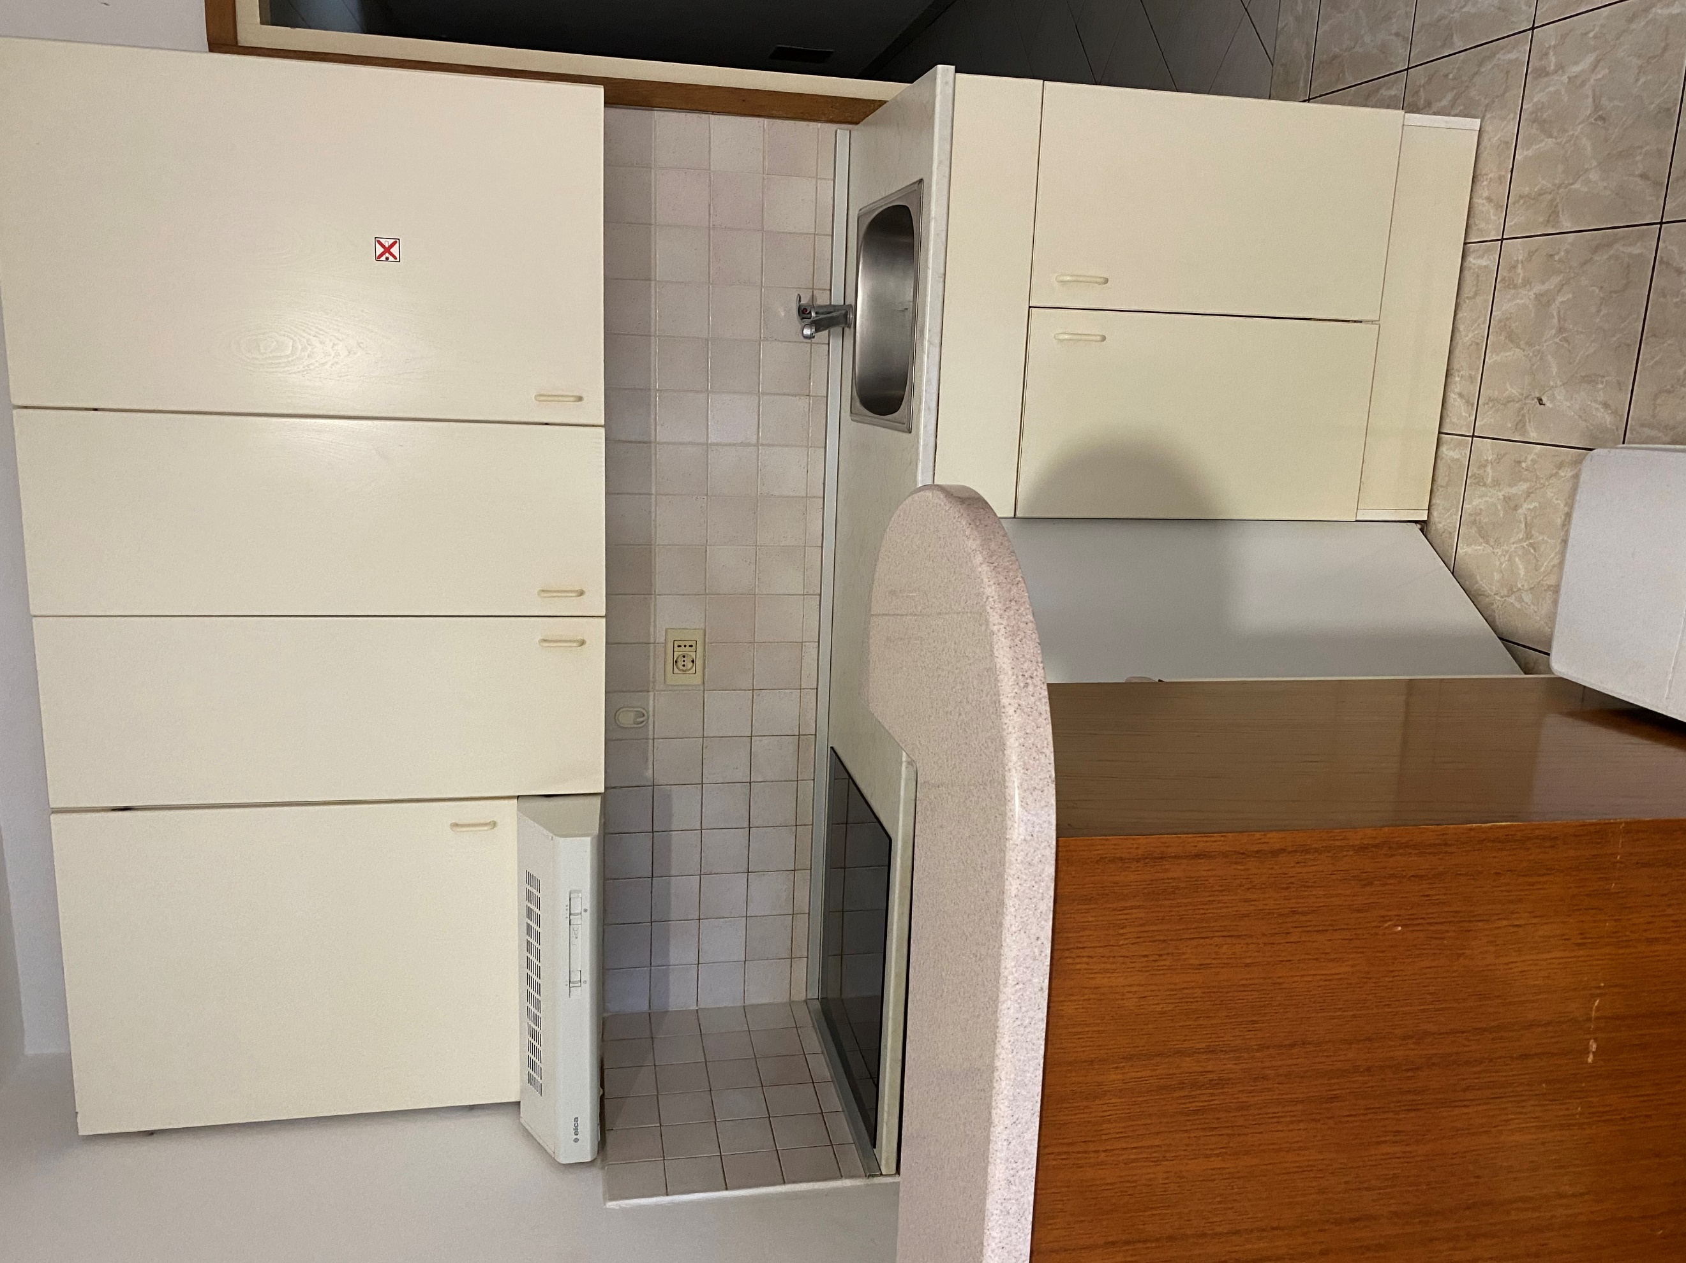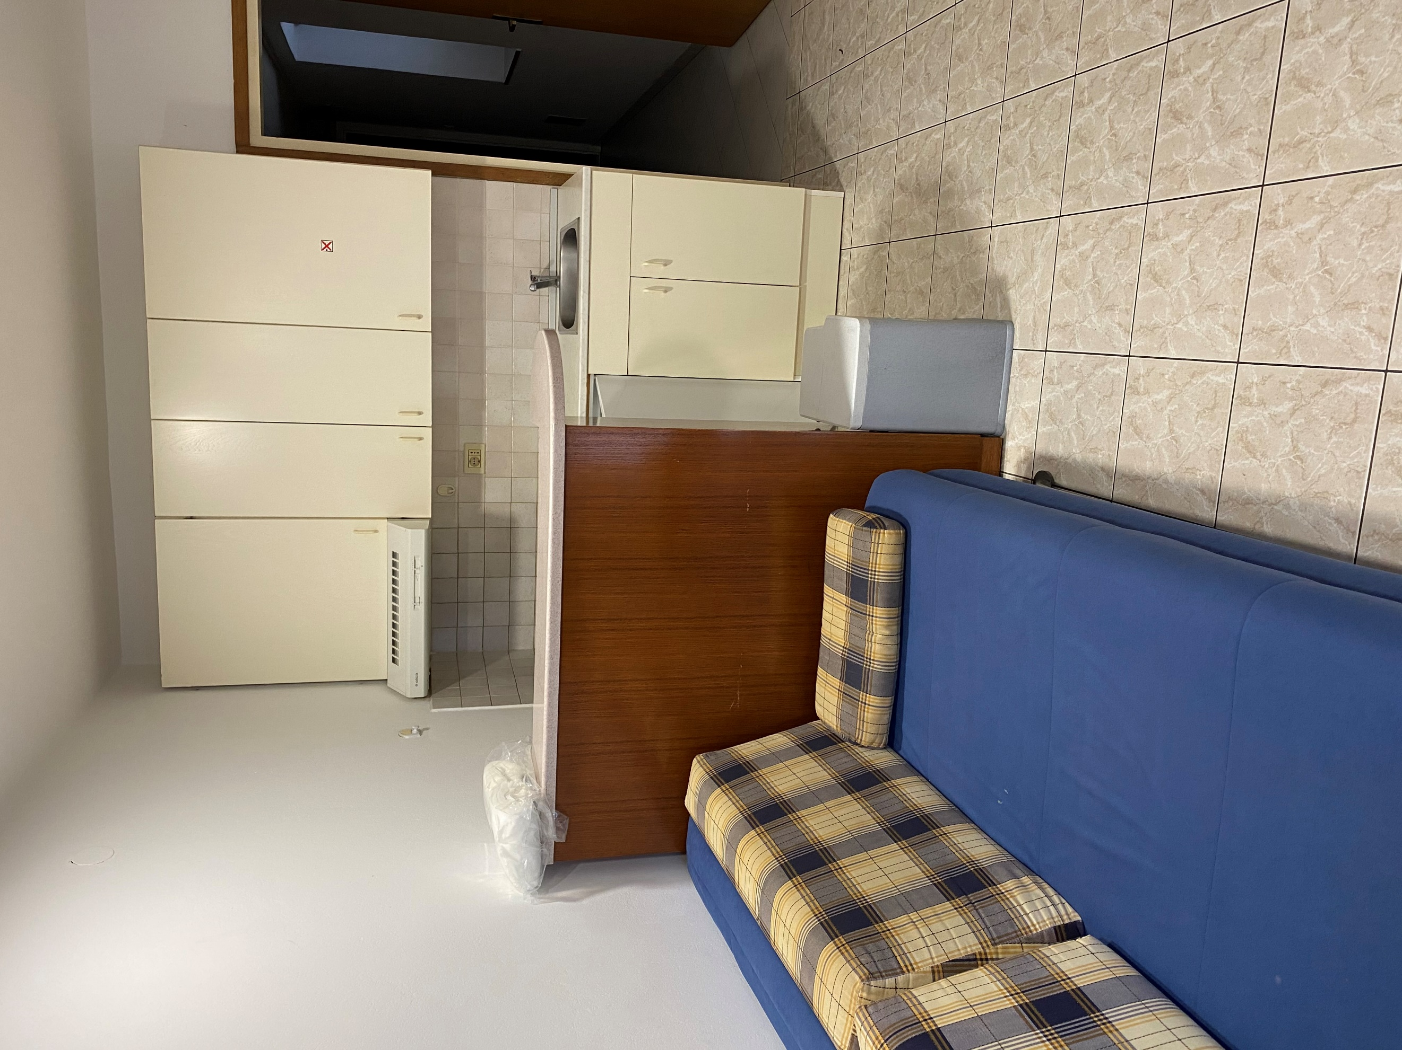
Kuhinja Dnevni prostor s kuhinjo

Kratek opis: Apartma 8 ima štiri razpoložljiva ležišča in se nahaja v samostojni hiši na Belokriški cesti 72 v Portorožu. V hiši je skupno 8 apartmajev. Apartma meri 30 m2. V njem je kuhinja z dnevnim prostorom (1x raztegljiva sedežna garnitura), spalnica z zakonsko posteljo, kopalnica in WC. Vhod v apartma je iz spodnje strani, kjer se nahaja terasa z izhodom na vrt. Parkirno mesto je pred hišo in je označeno s številko apartmaja. Vsakemu apartmaju pripada samo eno parkirno mesto.

Apartma je opremljen za bivanje in kuhanje. S seboj je potrebno prinesti posteljnino, brisače, kuhinjske krpe in čistila.

Vodenje živali v objekt ni dovoljeno.

Podatki o recepciji: recepcija se nahaja v kletnih prostorih počitniške hiše na Belem Križu, kjer so tudi apartmaji (podrobnejše informacije glede prevzema ključev boste prejeli hkrati z napotnico).

Podatki o enoti

Klimatska naprava | Kad
Brezžični internet | Tuš kabina
TV | Kuhinjska posoda in jedilni pribor
KATV | Odeja in vzglavnik
Radio | Posteljnina
Telefon | Brisače
Pralni stroj | Sesalnik
Pomivalni stroj | Terasa/Balkon
Steklokeramična plošča | Dovoljeno kajenje
Pečica | Otroška postelja
Mikrovalovna pečica | Pogled na morje
Grelnik vode | Hišni ljubljenčki
Aparat za kavo | Skupna klet
Hladilnik | Končno čiščenje
Zamrzovalnik (1 manjši predal)

Dodatne informacije

Parkirno mesto | Skupni žar
Uporaba dvorišča | Zunanji tuš
Skupna terasa na dvorišču | Vrtna garnitura

Razdalja

Morje: | 900 m
Plaža: | 900 m
Center mesta: | 1,2 km
Trgovina: | 100 m
Farmacija: | 1,2 km
Restavracija: | 10 m
Marina: | 1 km
Bencinska črpalka: | 1 km
Rent-a-car: | 1,3 km
Diskoteka: | 1,3 km
Wellness: | 1,6 km
Zdravnik / bolnišnica: | 2 km
Letališče: | 7,3 km
Avtobusna postaja: | 50 m
Pošta: | 1,2 km
Sosednji objekt: | 10 m

Tloris

